[000.com]
운영매뉴얼

작성부서 : | e_Biz사업팀
작성자 :
작성일 : | 2009.00.00
버전 : | v1.0

목차
1 목차 2
2 개정이력 3
3 시스템 정보 4
4 연락처 4
5 메뉴명 1 5
6 메뉴명 2 6
7 메뉴명 3 7
8 메뉴명 4 – 메뉴명 만큼 추가 함 8

개정이력

일자 | 버전 | 작성자 | 개정내용
2000.00.00 | 1.0 | 홍길동 | 최초작성

시스템 정보
구분 | 접근경로 | ID | PW
개발서버 | http://
웹서버
DB서버
파일서버
외부 업로드
외부 다운로드
필요 시 추가
*접근권한 생성정보:
*네트웍 접근정보:
*주의사항:

연락망
구분 | 소속 | 이름 | 직책 | 연락처 | 메일
서버관련 | 회사명까지만 | 홍길동 | 과장 | (유선)000-0000-0000  (핸드폰)000-0000-0000
계정관련
네트웍 관련
장애관련
운영관련
협력업체 A
협력업체 B
필요 시 추가
*비고: (기타 연락망과 관련된 사항을 기입)

메뉴명 1
메뉴명 | 게시판 | 구분 | 관리자
부가설명 | 본 페이지에 대한 간단한 설명 : 예) 메인 페이지
운영매뉴얼 본문 영역
화면설명
1. 해당 기능 클릭 시 동작기능 설명
2. 메인화면으로 이동.
부연설명 영역

메뉴명 2
메뉴명 | 게시판 | 구분 | 관리자
부가설명 | 본 페이지에 대한 간단한 설명 : 예) 메인 페이지
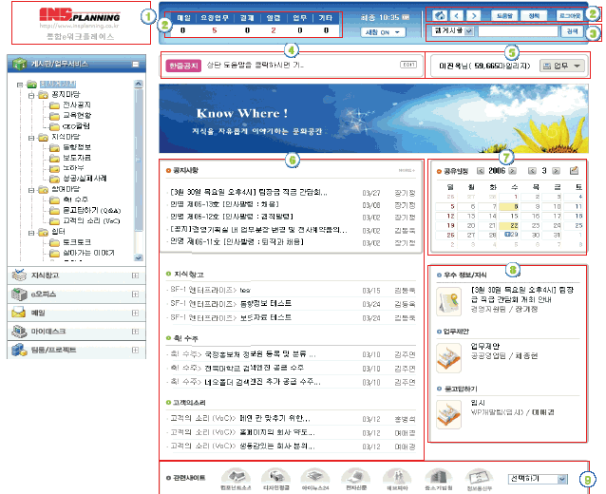
매뉴얼이 필요한 부분은 image를 capture 받아 삽입함
화면설명
1. 해당 기능 클릭 시 동작기능 설명
2. 메인화면으로 이동.

